1. **Introduction**

Un moteur à courant continu est une machine qui transforme l'énergie électrique qui lui est appliquée en une énergie mécanique entraînant une charge mécanique. Il est constitué essentiellement de deux parties dont l’une est appelée inducteur (stator) et l’autre induit (rotor).

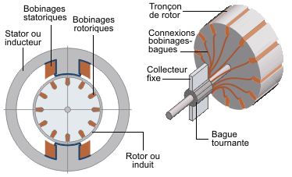

**Figure 1 :** Moteur à courant continu

*L'inducteur :*   (source de champ magnétique), il est constitué soit d'un aimant permanent, soit d'un électro-aimant (bobines enroulées autour d'un noyau de fer).

*L'induit :*il est constitué d'un ensemble de conducteurs reliés de manière "astucieuse ". (Les conducteurs diamétralement opposés sont reliés 2 à 2 pour former une spire dont les extrémités sont reliées au collecteur).

**2) Principe de fonctionnement d’un moteur à courant continu**

Un moteur a courant continu (MCC), dont le schéma de principe est donné à la figure ci-dessous, est un dispositif électromécanique qui convertit une énergie électrique d’entrée   
en énergie mécanique. L’énergie électrique est apportée par un convertisseur de puissance qui alimente le bobinage disposé sur l’induit mobile (rotor). Ce bobinage est placé dans  
un champ magnétique, permanent ou non, produit par l’inducteur. On supposera pour   
simplifier que cette excitation est séparée et constante, comme c’est le cas, notamment  
lorsque l’inducteur est constitue d’aimants. Le courant circulant dans les spires de l’induit   
du moteur, des forces électriques lui sont appliquées et, grâce à un dispositif adapté   
(balais et collecteur), les forces s’additionnent pour participer à la rotation. On peut ainsi  
considérer le moteur comme un système dont l’entrée est la tension d’induit et la sortie une grandeur liée à la position angulaire du rotor. On choisit généralement la vitesse de   
rotation du rotor comme grandeur de sortie.

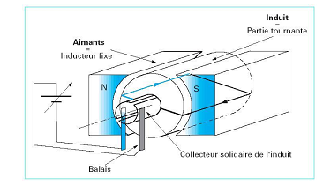

**Figure 2 :** Principe de fonctionnement d’un moteur à courant continu

**3) Différents modes d’excitation d’un moteur à courant continu**

Un moteur à courant continu peut être :

- **à excitation indépendante**, caractérisé par sa vitesse qui diminue légèrement lorsque le couple augmente. Si le circuit d'excitation est coupé, le moteur s'emballe.

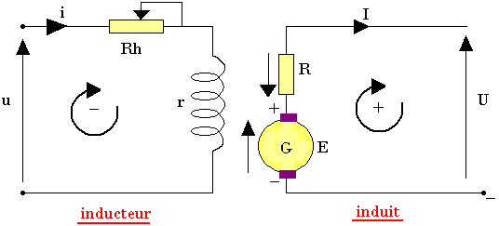

**Figure 3 :** Moteur à courant continu à excitation indépendante

- **à excitation en dérivation** dont l'avantage réside dans le fait que ce moteur n'exige pas une alimentation séparée pour son circuit d'excitation. Sa caractéristique mécanique (la vitesse en fonction du couple) est sensiblement la même que celle du moteur à excitation indépendante.

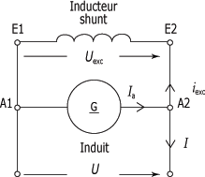

**Figure 4 :** Moteur à courant continu à excitation en dérivation

**à excitation série**, caractérisé par un important couple au démarrage. On l'utilise pour faire démarrer

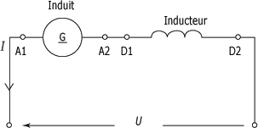

**Figure 5 :** Moteur à courant continu à excitation série

**4) Modélisation d’un moteur à courant continu**

Le moteur à courant continu étant un système électromécanique, les équations dynamiques résultent de la combinaison des modélisations mécanique et électrique du moteur, schématiquement décrites à la figure 6.

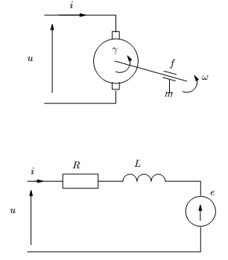

**Figure 6 :** Schéma d’un moteur à courant continu

Pour la partie électrique, on calcule la tension aux bornes de l’induit. L’équation électrique, liant la tension *u* aux bornes de l’induit et le courant d’induit *i* s’écrit :

$Ri+L\frac{di}{dt} + e =u$ (1)

Où *R* est la résistance de l’induit du moteur, *L* son inductance et *e* la force électromotrice,   
qui est proportionnelle à la vitesse de rotation du rotor :

$e=K_{e}.w$ (2)

Pour la partie mécanique, on applique le principe fondamental de la dynamique autour   
de l’axe de rotation. L’équation mécanique rendant compte des couples agissant sur le   
rotor s’écrit :

$γ-fw=J\frac{dw}{dt},$ (3)

Où *γ* est le couple moteur, *f* le coefficient de frottement visqueux et *J* le moment  
d’inertie du rotor. On ne tient pas compte en première approximation du frottement sec,   
qui introduirait des termes non linéaires. Par construction, le couple *γ* est proportionnel  
au courant d’induit *i* :

$γ= K_{m}.i$ (4)

En règle générale les coefficients *Ke* et *Km* sont si proches qu’il est raisonnable de les  
considérer égaux, négligeant alors les pertes durant la conversion électromécanique de   
puissance. En posant *K* = *Ke* = *Km*, les équations (3) et (4) donnent : ´

$K.i=f.w+J\frac{dw}{dt}$ (5)

En dérivant (5), il vient :

$K\frac{di}{dt}=f\frac{dw}{dt}+ J\frac{d^{2}w}{dt^{2}}$ (6)

En combinant (5) et (6) avec (1) et (2) :

$\frac{R}{K}\left(f.w+J\frac{dw}{dt}\right)+\frac{L}{K}\left(f\frac{dw}{dt}+ J\frac{d^{2}w}{dt^{2}}\right)+ K.w = u$ (7)

Finalement en ordonant l’équation (3.7) de façon à avoir un coefficient un devant le degré de dérivation le plus élevé, il vient :

$\frac{d^{2}w}{dt^{2}}+ \frac{RJ+Lf}{LJ} \frac{dw}{dt}+ \frac{Rf+ K^{2}}{LJ}w = \frac{K}{LJ}u$ (8)

Cette équation différentielle relie $w$ à $u$ par l’intermédiaire des paramètres constants dans le temps. Il s’agit d’une équation différentielle d’ordre 2.

**5) Bilan des puissances**

Soit un moteur dont l’induit est alimenté parla tension $U$, le courant dans l’induit est $I$. L’inducteur de résistance $r$ est parcouru par un courant $J$.

Le moteur tourne à la vitesse Ω en fournissant un couple au moteur $C_{m}$.

Le moteur reçoit une puissance électrique $UI+rJ^{2}$, il fournit une puissance une puissance mécanique disponible sur l’arbre $C_{m}.Ω$.

On peut distinguer :

* Les pertes par effet Joule dans l’induit $RI^{2}$ et dans l’inducteur $rJ^{2}$.
* Les pertes blais.
* Les pertes mécaniques $P_{1}$ correspondant aux diverses résistances passives.
* Les pertes fer par hystérisis et courants de foucault $P_{2}$ dans le rotor.

La conversion électromécanique réelle peut être représentée par ce bilan des puissances, en considérant que le couple des pertes est souvant pris constant de même signe que la vitesse.

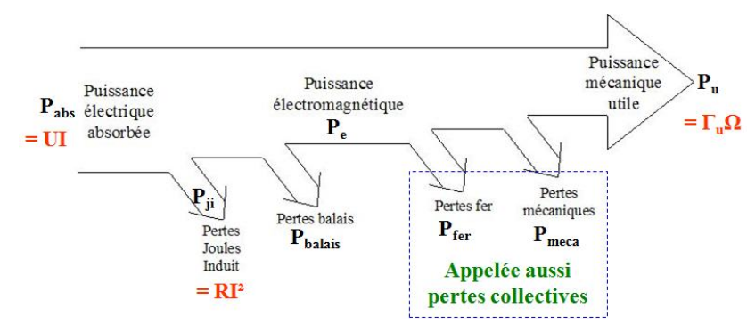

**Figure 7 :** Représentation du bilan de puissance d’un moteur à courant continu

**6) Commande en vitesse d’un moteur à courant continu**

Pour faire varier la vitesse d’un moteur à courant continu on peut faire varier la tension d’alimentation à ses bornes mais dans ce cas une partie importante de l’énergie est consommée par le dispositif d’alimentation, on préfère l’alimenter de façon discontinue avec un hacheur et faire ainsi varier la tension moyenne à ses bornes. On parle alors de modulation par Largeur d’impulsions (MLI), ou Pulse Width Modulation (PWM). On distingue deux types de hacheurs : hacheur série et hacheur parallèle.

**6.1) Hacheur série**

Le hacheur série est un système électronique, permettant, sous l’action d’une grandeur électrique, l’ouverture ou la fermeture d’un circuit de puissance. Le sens du courant est imposé par le principal composant électronique de puissance, qui constitue l’interrupteur K (thyristor ou transistor). Une des applications du hacheur est de faire fonctionner à vitesse variable un moteur à courant continu, dans ce cas la charge est de type R, L, E, comme le montre cette figure.

Figure 8: Structure du hacheur série



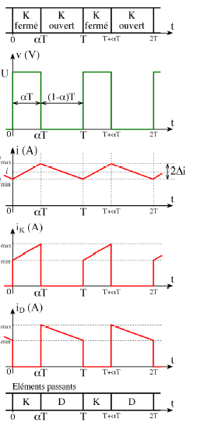

Afin de simplifier le problème, nous négligeons la résistance R de l’induit et nous supposons que l’intensité i du courant ne s’annule jamais. Ainsi, sur chaque période, deux parties peuvent être distinguées : K fermé et K ouvert.

* K fermé, c'est-à-dire $0<t< αT$. La diode est alors bloquée et $i_{K}=i.$ Nous pouvons écrire, en négligeant la tension de saturation $V_{CE}$ du transistor.

$U=v=L\frac{di}{dt}+ E$, ce qui entraine $\frac{di}{dt}=\frac{U-E}{L}>0$.

L’intensité $i$ croit de sa valeur minimale $I_{m}$ à sa valeur maximale $I_{M}$; durant cette intervalle l’induction $L$ accumule de l’énergie $\left(W_{L}=\frac{1}{2}L.i^{2}\right)$.

* K ouvert, c'est-à-dire $αT<t<T.$ La diode conduit : $i_{K}=0$ et $i=i_{D}$. Nous avons :

$v=0=L\frac{di}{dt}+E$ soit $\frac{di}{dt}=-\frac{E}{L}<0$.

L’intensité $i$ décroit de sa valeur maximale $I_{M}$ à sa valeur minimale $I_{m}$. Pendant cette phase, l’inductance restitue de l’énergie au moteur.

En raison de son rôle, D est appelée « diode de roue libre ». La figure ci-contre résume les chronogrammes des courants et de la tension $v.$



Figure 9 : Chronogrammes des courants et de la tension $v$.

1. **Expression de l’intensité du courant $i\left(t\right)$**

Les expressions de l’intensité du courant $i\left(t\right)$ sont les suivantes :

- Pendant sa phase croissante :

- Pendant sa phase décroissant $\left[αT T\right]$: $i\left(t\right)=I_{M}-\frac{E}{L}\left(t-αT\right).$

En moyenne le transfert d’énergie s’effectue de la source haute tension $\left(U\right)$ vers la charge, alimentée sous basse tension $\left(E\right).$

1. **Tension moyenne au bornes de la charge :**

A partir de la courbe $v\left(t\right)$, on déduit que la valeur moyenne de la tension aux bornes de la charge est donnée par cette relation : $\overline{v}=\frac{1}{T}\int_{0}^{T}{v\left(t\right)dt=αU}$.

1. **Ondulation du courant dans la charge :**

L’intensité du courant $i\left(t\right)$ varie entre $I_{m}$ et $I_{M}$. L’ondulation du courant est la quantité : $Δi=\frac{I_{M}-I_{m}}{2}$.

On montre que l’ondulation $Δi$ est donnée par la relation :

$Δi=\frac{α\left(1-α\right)UT}{2L}=\frac{α\left(1-α\right)U}{2Lf}$

Sa variation en fonction de $α$ est représentée sur cette figure :

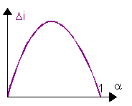

**Figure 10 :** Représentation de l’ondulation du courant en fonction du rapport cyclique

1. **Intensité moyennes des courants :**

Comme la valeur moynne du courant est fixée par la charge : $\overline{i}=\frac{I_{M}+I_{m}}{2}$.

Les intensités moyennes dans le hacheur $K$ $\left(\overline{i_{K}}\right)$ et dans la diode $D \left(\overline{i_{D}}\right)$ peuvent être exprimées en fonction de $\overline{i}$ :

$\overline{i_{K}}=\frac{αT}{T}\overline{i}=α\overline{i}$

$\overline{i_{D}}=\frac{\left(1-α\right)T}{T}\overline{i}=\left(1-α\right)\overline{i}$

**7.2) Hacheur parallèle**

Le hacheur parallèle est un hacheur élévateur de tension qui permet le transfert de l’énergie de la génératrice, de f.e.m $E$, vers le réseau de tension fixe supérieure à E.

En effet lors d’une phase de freinage, la machine à courant continu qui fonctionnait préalablement en moteur, est alors entrainée par sa charge dont elle convertit l’énergie mécanique en énergie électrique. Cette machine fonctionne alors en génératrice, mais la f.e.m E de cette génératrice est inférieure à la tension d’alimentation U qui alimentait le moteur, car le groupe est en phase de freinage. Pour assurer le transfert d’énergie électrique de la génératrice vers le réseau, il faut donc un élévateur de tension.

La structure du hacheur parallèle qui permet ce transfert est donnée par cette figure :

ID

0

F

U

L

R

E

K

i

Ik

V



**Figure 11 :** Structure du Hacheur parallèle

Nous effectuons une analyse semblable à celle réalisée pour le hacheur série :

$0<t<αT$ : K est fermé. La diode D est bloquée.

$i=i_{K}$ et $v=0$.

La loi d’Ohm se traduit par la relation : $E=L\frac{di}{dt}$

La solution de cette équation différentielle est donnée par : $i=\frac{E}{L}t+I_{M}$

L’intensité $i$ croît de sa valeur minimale $I_{m}$ à sa valeur maximale $I_{M}$. L’inductance L accumule de l’énergie $\left(W_{L}=\frac{1}{2}L.i^{2}\right)$.

$αT<t<T$ : K est ouvert. La diode conduit.

$i=i_{D}$ et $v=U$.

Nous pouvons écrire :

$v=U=E-L\frac{di}{dt}>E$, d’où $\frac{di}{dt}=-\frac{U-E}{L}<0$

La solution de cette équation différentielle est donnée par : $i=-\frac{U-E}{L}\left(t-αT\right)+I_{M}$.

L’intensité i décroit de sa valeur maximale $I_{M}$ à sa valeur minimale $I_{m}$. Pendant cette phase l’inductance restitue de l’énergie à la charge.

La figure ci-contre résume les chronogrammes des courants et de la tension $v$

Figure 3.11 : Chronogrammes des courants et de la tension $v$

La tension $v$ est périodique ; sa valeur moyenne est donnée par :

$\overline{v}=V_{c}=\frac{1}{T}\int_{0}^{T}{v\left(t\right)dt}=\left(1-α\right)U=E$

Car à l’instant t : $v=E-L\frac{di}{dt}$.

Passant aux valeurs moyennes : $\overline{v}=E-L\frac{\overline{di}}{dt}$

Le dernier terme de cette égalité est la valeur moyenne d’une fonction alternative : Il est donc nul. D’où : $V_{c}=\overline{v}=E$.

Comme $V_{c}=E,$ nous pouvons écrire : $U=\frac{E}{\left(1-α\right)}>E$.